F8L10GW LoRaWAN基站使用说明书 | 文档版本 | 密级
F8L10GW LoRaWAN基站使用说明书 | V2.0.1
F8L10GW LoRaWAN基站使用说明书 | 产品名称：F8L10GW | 共33 页

F8L10GW LoRaWAN基站
使用说明书
此说明书适用于下列型号产品：
型号 | 产品类别
F8L10RF-433-L | 频段：410-441MHz
F8L10RF-470-L | 频段：470-510MHz
F8L10RF-868-L | 频段：850-890MHz
F8L10RF-915-L | 频段：895-935MHz


客户热线：400-8838 -199
电话：+86-592-6300320
传真：+86-592-5912735
网址：www.four-faith.com
地址：厦门集美软件园三期A06栋11层

文档修订记录
日期 | 版本 | 说明 | 作者
2017.11.27 | V1.0.0 | 初始版本 | QXQ/GXS
2018.05.24 | V1.1.0 | 部分参数修改 | QXQ/WSC
2018.07.18 | V1.2.0 | 修改LED灯指示说明  4G玻璃钢天线做成可选 | WSC/YSL
2018.11.06 | V2.0.0 | 修改有线以太网连接说明 | ZCL
2019.05.23 | V2.0.1 | DC供电改为9-36V  文档格式 | YSL

著作权声明
本文档所载的所有材料或内容受版权法的保护，所有版权由厦门四信通信科技有限公司拥有，但注明引用其他方的内容除外。未经四信公司书面许可，任何人不得将本文档上的任何内容以任何方式进行复制、经销、翻印、连接、传送等任何商业目的的使用，但对于非商业目的的、个人使用的下载或打印（条件是不得修改，且须保留该材料中的版权说明或其他所有权的说明）除外。

商标声明
Four-Faith、四信、、、均系厦门四信通信科技有限公司注册商标，未经事先书面许可，任何人不得以任何方式使用四信名称及四信的商标、标记。

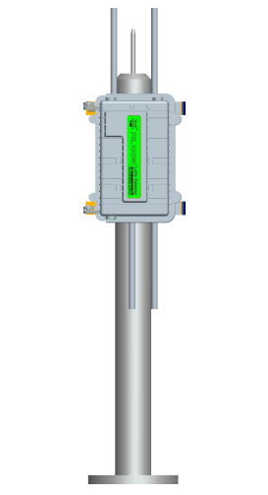
抱杆示意图
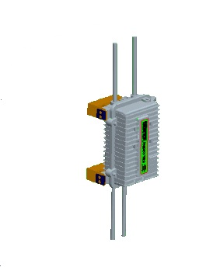
壁挂示意图
注：不同型号配件和接口可能存在差异，具体以实物为准。
目录
第一章 产品简介 6
1.1 产品概述 6
1.2 产品特点 6
1.3 产品性能参数 7
第二章 安装 9
2.1 概述 9
2.2 装箱清单 9
2.2.1.壁挂式装箱清单 9
2.2.2.抱杆式装箱清单 9
2.3 设备场景安装 10
2.3.1 SIM/UIM卡安装 10
2.3.2 壁挂式安装 11
2.3.3 抱杆式安装 14
2.3.4天线安装 15
2.4 指示灯说明 16
第三章 参数配置 17
3.1 配置连接图 17
3.2 登录到配置页面 17
3.2.1 PC机IP地址设置 17
3.2.2登入到配置页面 18
3.3 管理和配置 20
3.3.1 设置连接方式 20
3.3.2 无线wifi 23
3.3.2.1基本配置 23
3.3.3 LoRaWAN应用 25
3.3.4 管理 26
3.3.4.1 管理 26
3.3.4.2 出厂默认 28
3.3.4.3 固件升级 28
3.3.4.4 备份 29
3.3.5 状态 30
3.3.5.1 F8L10GW 30
附录 32

第一章 产品简介

1.1 产品概述
F8L10GW系列设备是一种基于LoRaWAN协议的无线通信基站，接入各类应用节点的LoRaWAN终端，把终端信息通过3G/4G或有线以太网方式传送到云端。支持WiFi无线配置管理和在线升级，支持GPS定位，支持220V市电、可选POE供电、可选直流电源等方式供电。
F8L10GW系列设备符合标准的LoRaWAN协议，适用于符合标准LoRaWAN的终端和Network Server。该产品已广泛应用于物联网产业链中的 M2M 行业，如智能电网、智能交通、工业自动化、智能建筑、消防、公共安全、环境保护、气象、数字化医疗、遥感勘测、军事、空间探索、农业、林业、水务、煤矿、石化等领域。
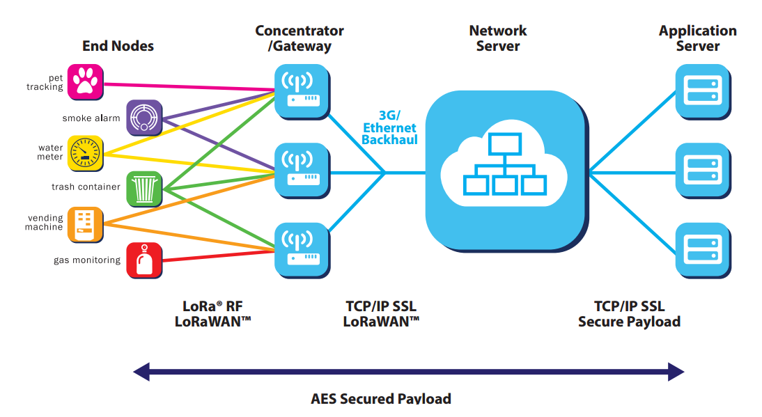

1.2 产品特点
工业级应用设计
- 采用高性能工业级无线通信模块
- 采用高性能工业级多通道LoRaWAN基站射频芯片
- 采用铝合金外壳，保护等级IP65.
- 支持AC220V、可选POE供电，可选DC供电9-36V
稳定可靠
- WDT看门狗设计，保证系统稳定
- 采用完备的防掉线机制，保证数据终端永远在线
- 以太网接口内置1.5KV电磁隔离保护
- SIM/UIM卡接口内置15KV ESD保护
- 电源接口内置反相保护和过压保护，防雷保护
- 天线接口防雷保护

1.3 产品性能参数
- 业务信道：采用简单的星型网络
- 支持LoRaWAN协议：ClassA、ClassB*、ClassC
- 工作频率：EU433、CN470-510、CN779-787、EU863-870、US902-928、AU915-928、AS923、KR920-923
- 市区通信距离：6km
- 最大发射功率：23±2dBm
- 最高接收灵敏度：-142dbm @LoRa
- 通信带宽：125kHz、250kHz、500kHz
- 8个上行channel,1个下行channel
- 实现安全可靠、低延时的无线传输技术
- 通信速率：自适应链路速率
- 工作模式：支持收发异频、同频
- 定位功能：GPS、北斗（选配）
- 上报服务器方式：3G/4G、有线以太网
- 无线管理：WiFi无线管理及升级
- 本地存储：支持TF卡本地存储
- 工作温度：-35~+75℃
- 整机尺寸：289.4*223.62*115 mm
- 防水防尘：IP65
- 无线管理：WiFi无线管理及升级
- 供电方式：AC220、POE供电（选配）、DC直流供电9-36V（选配）；
- 整机功耗：<7W
- 电气性能
序号 | 参数 | 技术指标
1 | 额定输入电压 | 100~240VAC
2 | 额定输出电压 | 12V
3 | 额定输出电流 | 3A
4 | 输入欠压保护 | 无
5 | 输出过压保护 | 有
6 | 输出过流保护 | 有
7 | 短路保护 | 有
8 | 抗浪涌电压 | 线线、线地均为6KV
9 | 防雷等级 | 3KA
10 | 输入侧线径 | 推荐5-7mm
11 | POE供电 | POE 输入， 支持 10/100  Base-T自适应
12 | 支持 POE 标准 | IEEE802.3af/IEEE802.3at
- 功耗
平均工作电压V（V） | 平均工作电流I（mA） | 功耗值(W) | 备注
12.00 | 140 | 1.68 | 无4G模块，无GPS，无LoRa
12.00 | ≦250 | 3 | 有4G模块，无GPS，无LoRa
12.00 | TX≦550  RX≦420 | 6.6 | 4G模块连接上网，带GPS,LoRa通信
12.00 | TX≦500  RX≦390 | 6 | 4G模块连接上网,不带GPS，有LoRa
备注：*表示正在开发中

第二章 安装

2.1 概述
F8L10GW必须正确安装方可达到设计的功能，通常设备的安装必须在本公司认可合格的工程师指导下进行。

- 注意事项：
- 请不要带电安装F8L10GW
- F8L10GW 堵头、电源接口、天线接口等接口请勿动

2.2 装箱清单
2.2.1.壁挂式装箱清单
名称 | 数量 | 备注
F8L10GW主机 | 1
4G玻璃钢全向天线 | 1 | 可选
WIFI玻璃钢全向天线 | 1
GPS 玻璃钢全向天线 | 1
LoRa玻璃钢全向天线 | 1
支架 | 1
膨胀螺钉ø14mm | 3
电源线 | 1 | 可选
使用说明书光盘 | 1 | 可选
产品合格证 | 1
产品保修卡 | 1
2.2.2.抱杆式装箱清单
名称 | 数量 | 备注
F8L10GW主机 | 1
4G玻璃钢全向天线 | 1 | 可选
WIFI玻璃钢全向天线 | 1
GPS 玻璃钢全向天线 | 1
LoRa玻璃钢全向天线 | 1
固定支架 | 2
电源线 | 1 | 可选
使用说明书光盘 | 1 | 可选
产品合格证 | 1
产品保修卡 | 1

2.3 设备场景安装
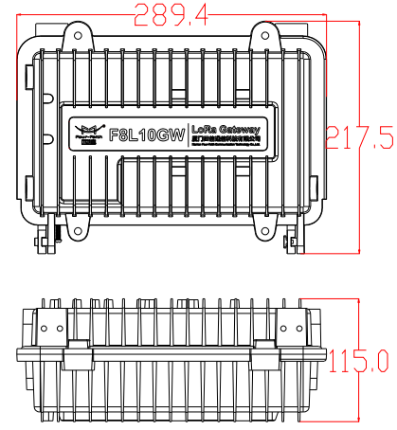
F8L10GW尺寸

2.3.1 SIM/UIM卡安装
- 关闭设备电源
- 拧开外壳内M6的螺丝，如图2.3.1。
- 安装SIM/UIM卡时，注意SIM/UIM方向，如图2.3.2，SIM/UIM插入卡槽，压到SIM/UIM卡住即可
- 退SIM/UIM卡时，手推下SIM/UIM卡，自动弹出即可
- 拧上外壳上M6的螺丝，直到M6螺丝拧紧不动
注意:
- 禁止带电安装SIM/UIM卡！
- M6螺丝拧紧不动！
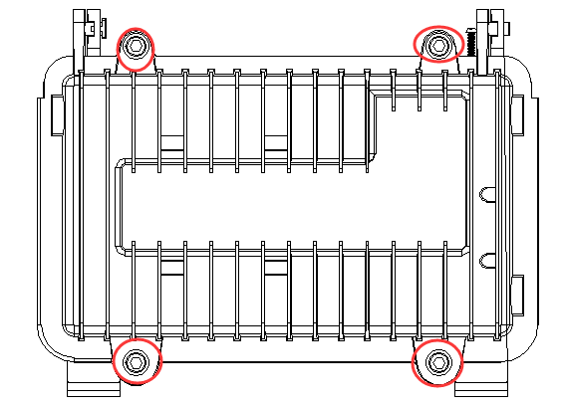
图2.3.1
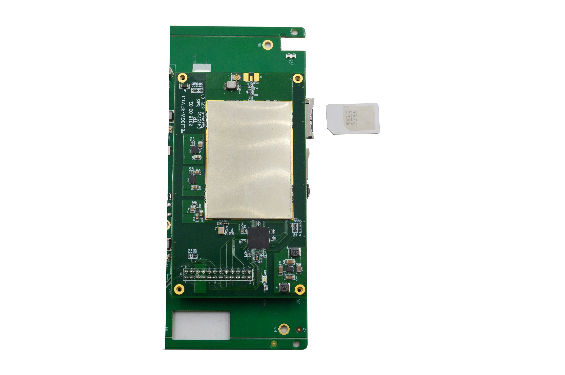
图2.3.2

2.3.2 壁挂式安装
步骤一： 寻找合适的墙面，要求墙面较平整，安装的位置尽量靠近空旷处，LoRa 天线周围 5 米内不能有遮挡物，根据支架安装孔的位置，对应在墙上钻 3 个 ø14mm 的孔，深度约 60mm（膨胀螺钉长度约 50mm） 如下图2.3.3
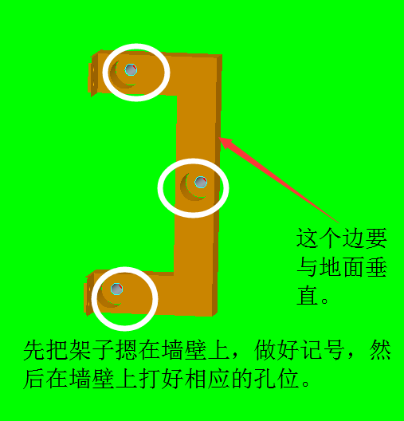
图2.3.3
步骤二：采用配套的膨胀螺钉固定好支架，如下图2.3.4
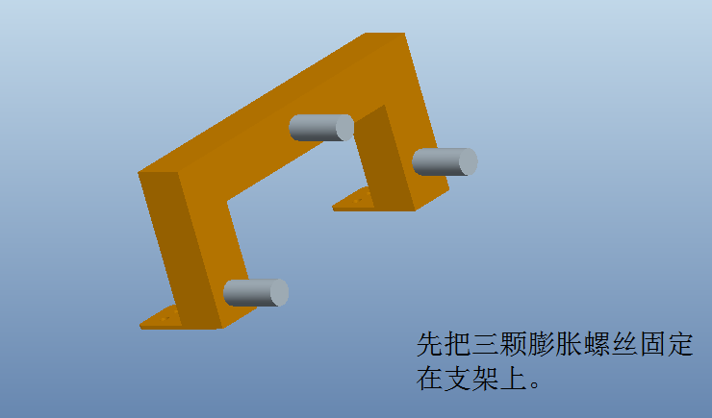
图2.3.4

步骤三：把锁好膨胀螺钉的支架，固定在墙面上，螺丝锁紧，如下图2.3.5
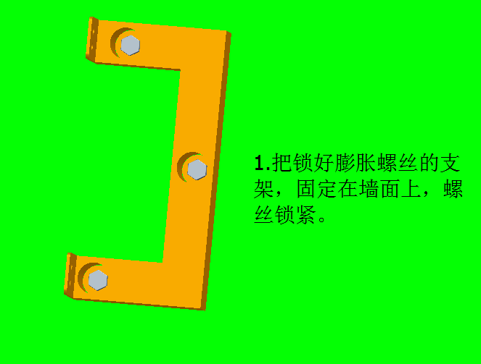
图2.3.5
步骤四：支架固定牢靠后，用相应的M5扳手把基站四个螺丝固定好，再安装天线即可，如下图2.3.6
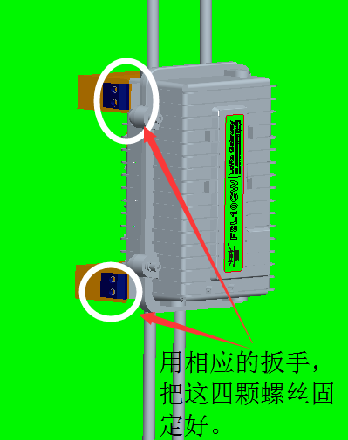
图2.3.6

2.3.3 抱杆式安装
步骤一：准备合适的抱杆，背杆可以配套的抱杆直径范围 ø70~90mm，安装的位置尽量靠近空旷处，LoRa 天线周围 5 米内不能有遮挡物；
步骤二：采用配套的抱杆卡箍（2 个），把抱杆卡箍套在抱杆上并对应到背板相应位置，螺栓穿过卡箍固定孔后用扳手固定拧紧到背杆螺钉孔上（为了便于安装，可以先固定背杆再装天线），要求固定牢靠。
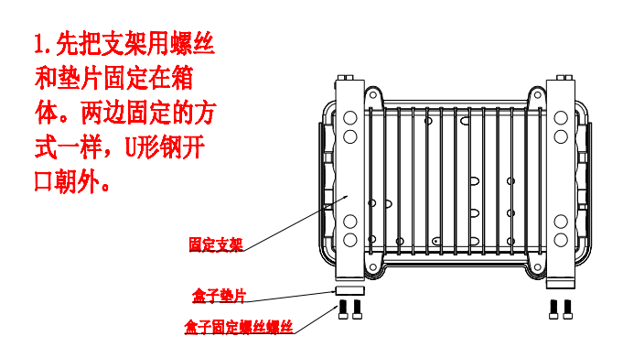
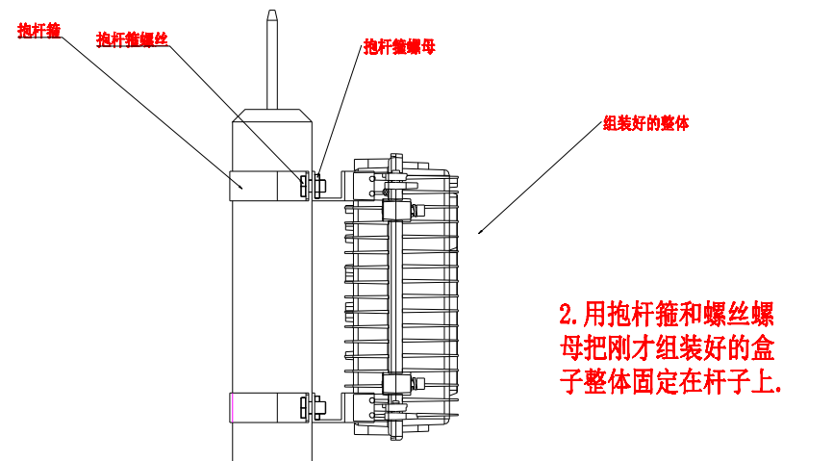

备注：抱杆安装不提供抱杆，我们可提供规格或者协助打样。

2.3.4天线安装
将设备安装到墙上或是抱杆后，将配套玻璃钢全向天线一一对应的天线接口，每根天线上都有标签，天线接头为标准同轴N型公头，直接旋到设备上对应天线的同轴N型母头上即可，并确保旋紧，以免影响信号质量和防水。如下图2.3.7。
注意：各天线不能接反并确保用工具旋紧，以免影响工作和防水！
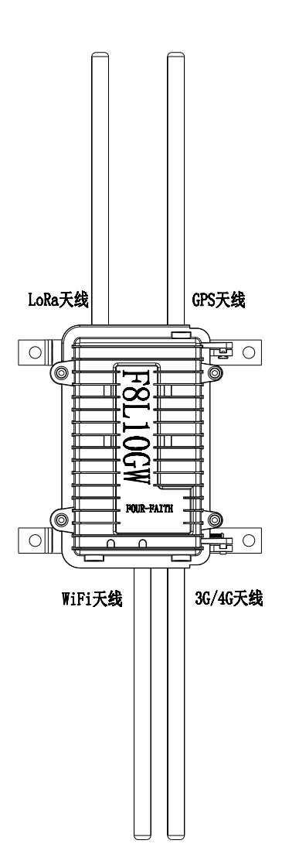
图2.3.7

2.4 指示灯说明
F8L10GW提供以下指示灯：“Power”, “System”, “WiFi”, “LoRa”, “Signal Strength”, “Online”。各指示灯状态说明如下表：
指示灯 | 状 态 | 说 明
PWR | 红灯亮 | 设备电源正常
PWR | 红灯灭 | 设备未上电
SYS | 黄灯闪烁 | 系统正常运行
SYS | 黄灯灭 | 系统不正常
WIFI | 蓝灯亮 | Wifi已启动
WIFI | 蓝灯灭 | Wifi未启动
LoRa | 绿灯亮 | LoRa模块连接正常
LoRa | 绿灯灭 | LoRa模块连接异常
LoRa | 绿灯闪烁 | LoRa模块数据通信中(只能说明有数据包传输)
3G/4G信号强度 | 亮一个灯 | 信号强度较弱（小于-90db）
3G/4G信号强度 | 亮两个灯 | 信号强度中等（-70db~-90db）
3G/4G信号强度 | 亮三个灯 | 信号强度较好（大于-70db）
Online | 绿灯灭 | 设备未登录网络
Online | 绿灯亮 | 设备已登录网络

第三章 参数配置

3.1 配置连接图
在对F8L10GW进行配置前，需要将F8L10GW和用于配置的PC通过出厂配置的网络线或WIFI连接起来。用网络线连接时，网络线的一端连接F8L10GW“Local Network”（以下简称LAN口）的任意一个以太网接口，另外一端连接到PC的以太网口。用WIFI连接时，F8L10GW出厂默认的SSID为“FOUR-FAITH”，无须密码验证。
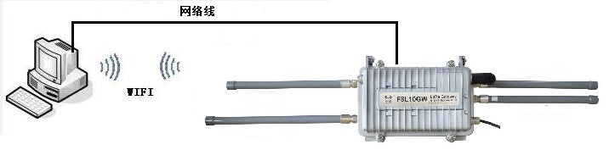

3.2 登录到配置页面

3.2.1 PC机IP地址设置
指定IP地址
设置PC的IP地址为192.168.1.9(或者其他192.168.1网段的IP地址)，子网掩码设为：255.255.255.0，默认网关设为：192.168.1.1。DNS设为当地可用的DNS服务器。
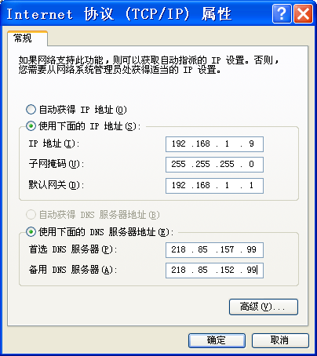

3.2.2登入到配置页面
本章对相关的页面的主要功能进行了描述。可以使用连接到F8L10GW上的计算机通过网页浏览器来对网页工具进行访问。一共有十一个主页面，即：设置、无线、服务、VPN、安全、访问限制、NAT、QoS设置、应用、管理以及状态。单击其中一个主页面，则会出现更多的从页面。本文介绍跟F8L10GW有关的参数，其他参数默认即可。
为了访问F8L10GW基于网页的Web管理工具，启动IE或其他浏览器，并在“地址”栏输入F8L10GW的默认 IP 地址 192.168.1.1，按回车键。若是首次登入到Web页面，可以看到如下所示的页面，提示用户是否修改F8L10GW的默认用户名和密码，若需要输入用户自行定义的用户名的密码，单击“Change Password”按键予以生效
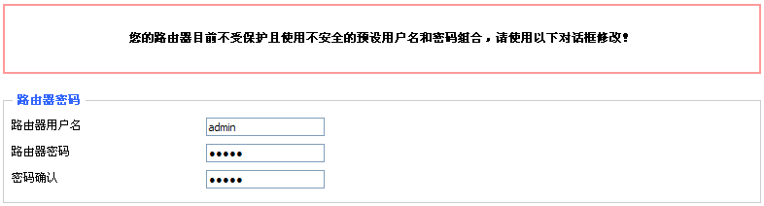
之后就可以进入信息主页面
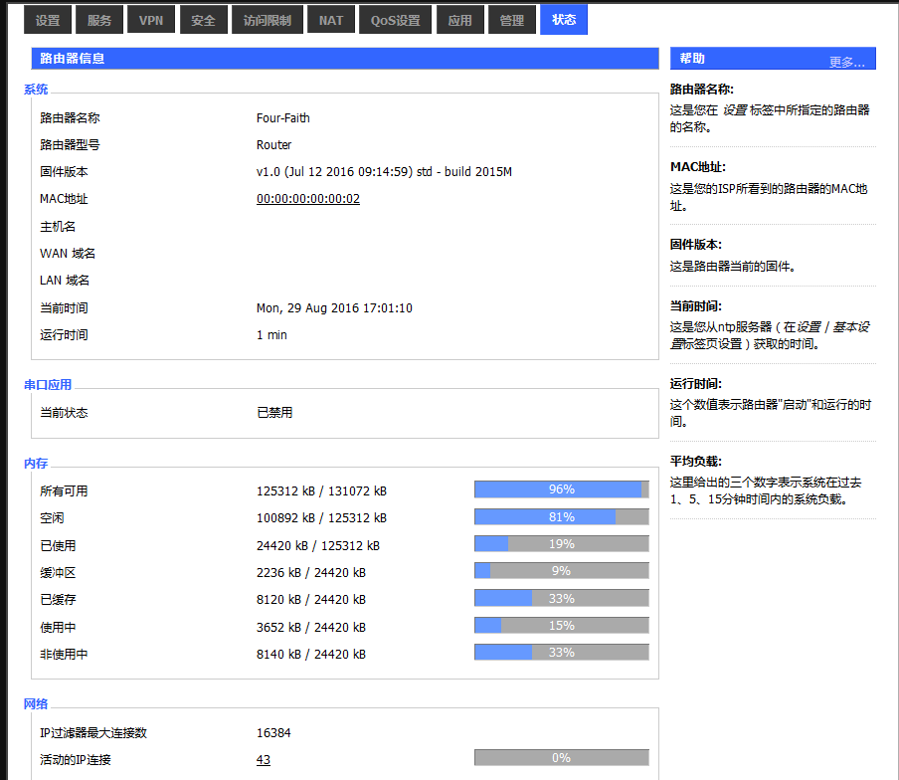
若是第一次单击主菜单则需要输入相应的用户名和密码
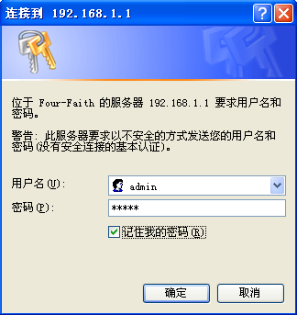
输入正确的用户和密码既可以访问相应的菜单页面默认用户名admin，默认密码 admin。（可以在管理页面更改用户名和密码）。然后点击“确定”

3.3 管理和配置

3.3.1 设置连接方式
点击“设置”打开的第一个页面是基本设置。通过此页面，您可以按照提示来对基本设置进行更改，单击“保存设置”按钮来更改但不生效，单击“应用”按钮来使更改生效，或是单击“取消改动”按钮来取消更改。

基本设置：
“WAN连接类型”设置部分描述如何配置将F8L10GW连接到互联网。可以从您的 ISP 处取得这方面的详细信息。
WAN连接类型
从下拉菜单中选择您的 ISP 为您提供的Internet连接类型，WAN连接类型包括7种方式：禁用，静态IP，自动配置-DHCP，PPPOE，3G/UMTS/4G/LTE，DHCP-4G，F8L10GW（仅支持LAN口）提供了有线以太网连接、dhcp-4G(默认)两种有效连接方式。
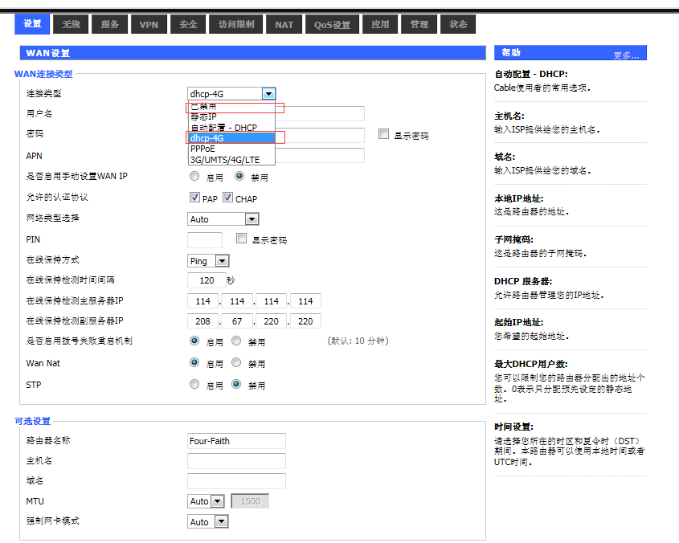

方式一：有线以太网连接

方法1：在菜单“WAN设置”->“WAN连接类型”->“连接类型”中选择“静态IP”，然后输入相关IP地址及参数。
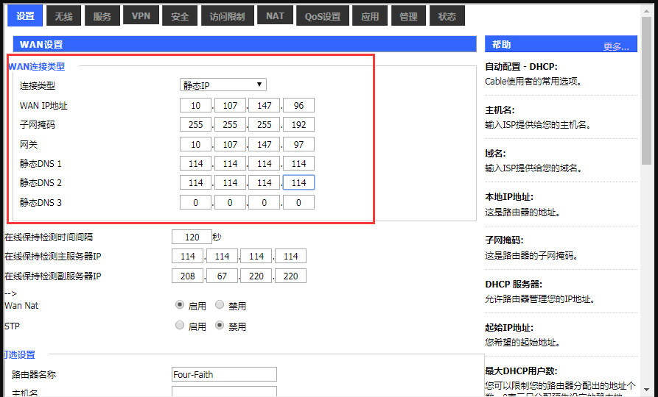

方法2：在菜单“WAN设置”->“WAN连接类型”->“连接类型”中选择“自动配置-DHCP”；注意：WAN IP与LAN IP需在不同网段

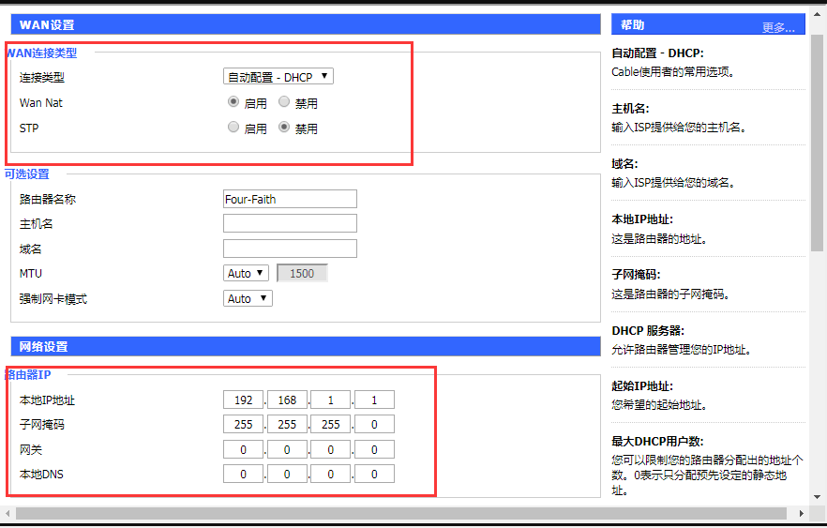

方式二：DHCP-4G
WAN口的IP地址由DHCP-4G的方式获取

在线保持
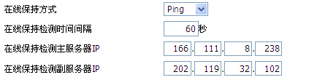
在线保持功能用于检测 Internet 链路是否处于有效状态。如果设置了此项，F8L10GW将自动检测Internet 链路，一旦检测到链路断开或者无效，系统将自动重联，重新建立有效链路。如果网络环境比较差，或者在专网的情况下，建议用Router模式。

在线保持方式：
None: 不使用在线保持功能。
Ping: 发送ping 包检测链路。如果设置成此方式, 还必须正确配置 “在线保持检测时间间隔”，“在线保持检测主服务器IP ”和“在线保持检测副服务器IP ”配置项。
Route: 使用route方式检测链路，如果设置成此方式，还必须正确配置“在线保持检测时间间隔”，“在线保持检测主服务器IP ”和“在线保持检测副服务器IP ”配置项。
PPP: 使用PPP 方式检测链路，如果设置成此方式，还必须正确配置“在线保持检测时间间隔”配置项。
在线保持检测时间间隔：
两次在线保持检测之间的时间间隔，单位为秒。
在线保持检测主服务器IP ：
响应F8L10GW在线检测数据包的主服务器的IP 地址。只有当“在线保持方式”设置成 “Ping”或者“Route”时，此配置项才有效。
在线保持检测副服务器IP ：
响应F8L10GW在线检测数据包的副服务器的IP 地址。只有当“在线保持方式”设置成 “Ping”或者“Route”时，此配置项才有效。


强制重新连接：该功能可以指定F8L10GW在指定的时间重新连接Internet。
时间：输入正确的重连时间

STP
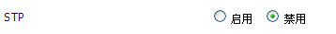
STP（Spanning Tree Protocol）是生成树协议的英文缩写。该协议可应用于环路网络，通过一定的算法实现路径冗余，同时将环路网络修剪成无环路的树型网络，从而避免报文在环路网络中的增生和无限循环。

3.3.2 无线wifi
F8L10GW基站/网关的无线wifi主要功能是提供参数配置、在线升级功能

3.3.2.1基本配置
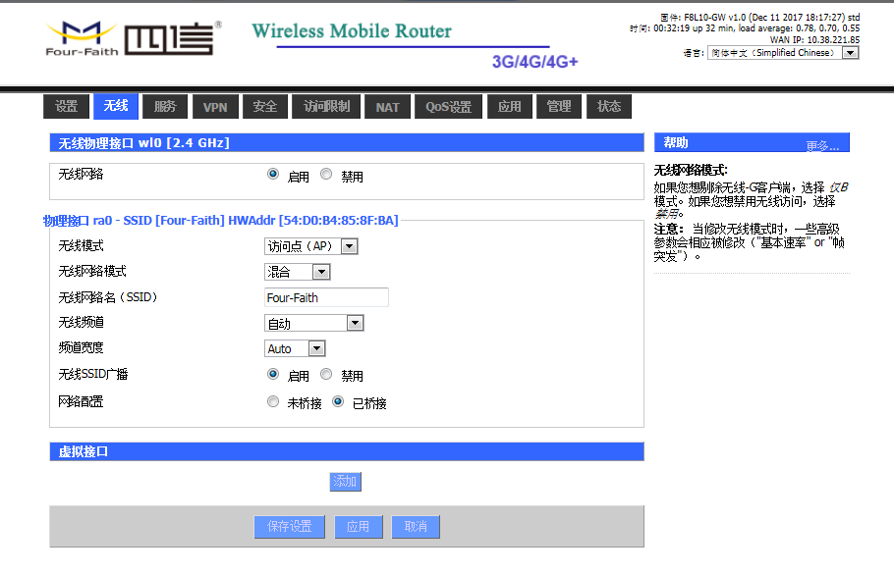
启用：开启WIFI。
禁用：关闭WIFI。
无线模式：AP、客户端、Ad-hoc、中继、中继桥接四种模式可选。
无线网络模式：
混合：同时支持802.11b、802.11g、802.11n标准的无线设备。
BG-混合：同时支持802.11b、802.11g标准的无线设备 。
仅B：只支持802.11b标准的无线设备。
仅G：只支持802.11g标准的无线设备。
NG-混合：同时支持802.11g、802.11n标准的无线设备。
仅N：只支持802.11n标准的无线设备。
8021.11n传输模式：在无线网络模式为”仅N”时，选择传其传输模式:
绿地：当您确定，周围环境中，没有其它802.11a/b/g设备使用相同的频道，使用此模 式或提高吞吐量。如果环境中有其它802.11a/b/g设备使用相同的频道，您发送的信息可能产生错误、重发等。
混合：此模式与绿地模式相反，但会减少吞吐量。
无线网络名(SSID):无线网络中所有设备共享的网络名称，所有设备的SSID是一致的。SSID由数字和字母组成，区分大小写，不得超过32个字符。
无线频道：共有1-13频道可选择，在多个无线设备环境下，请尽量避免与其它设备使用相同的频道。
频道宽度：20MHZ与40MHZ可供选择。
宽频：频道为40MHZ时，可选择upper或lower.
无线SSID广播：
启用：广播SSID。
禁用：隐藏SSID。
网络配置：
已桥接：桥接到F8L10GW上，一般情况下，请选择已桥接。
未桥接：没有桥接到F8L10GW上，IP地址需要手动配置。
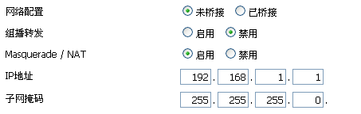
虚拟接口：点击添加可添加一个虚拟接口。添加成功后，点击移除，可移除虚拟接口。
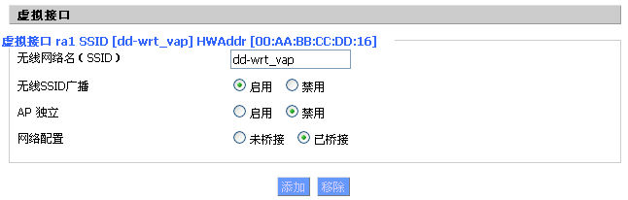
AP独立：将所有的无线客户端设备完全隔离，使之只能访问AP连接的固定网络。
注意：保存设置：保存更改，在更改“无线模式”、“无线网络模式”、“无线宽度”、“宽频”选项后，请先点击此按键，再配置其它选项。

3.3.3 LoRaWAN应用
用户可以根据需求对LoRa基站转发功能的参数进行配置。
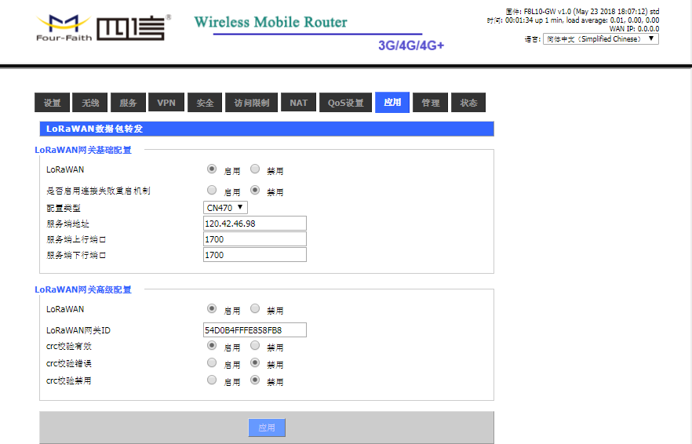
LoRaWAN网关基础配置：
是否启用了解失败重启机制：当基站连接服务器失败，会启动重启机制。
配置类型：可根据需要任意选择频点。
服务端地址：LoRaWAN数据服务中心的IP地址
服务端上行端口：LoRaWAN数据服务中心程序上行监听的端口。范围是0-65535，默认值1700。
服务端下行端口：LoRaWAN数据服务中心程序下行监听的端口。范围是0-65535，默认值1700。

LoRaWAN网关高级配置：
LoRaWAN网关ID：LoRaWAN基站的唯一标识，服务器通过这个ID区别不同的LoRaWAN基站。
crc校验有效：开启或关闭crc校验有效功能。默认开启。
crc校验错误：开启或关闭crc校验错误功能。默认为关闭。
crc校验禁用：开启或关闭crc校验功能。默认为关闭。

3.3.4 管理

3.3.4.1 管理
这一页面可以允许网络管理员管理特定的F8L10GW功能，从而保证访问与安全。
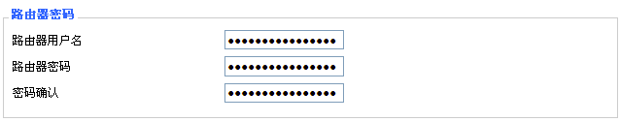
新密码长度不得超过32个字符，不得包含任何空格。确认密码应该和你设置的新密码一致，否则会设置不成功。
警告：
默认的用户名是：admin。
我们强烈建议您修改出厂的默认密码admin，这样所有的用户试图访问和修改F8L10GW都应该基于输入正确的F8L10GW密码，才可以访问和使用。
Web访问
此功能允许您使用HTTP协议或HTTPS协议来管理F8L10GW。如果您选择禁用此功能，将需要手动重新启动。您还可以激活或禁用F8L10GW的信息网页。那样就可以用密码保护此页（输入正确的用户名和密码）。
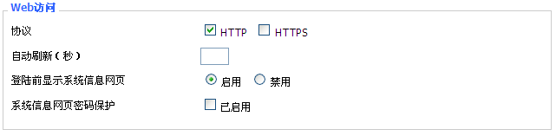
协议：web页面支持的协议包括HTTP和HTTPS
自动刷新（秒）：调整 Web 界面自动刷新时间间隔。0 表示关闭这个特性。
登入前显示系统信息网页：是否启用登入前显示系统信息网页
系统信息网页密码保护：是否启用系统信息网页密码保护功能
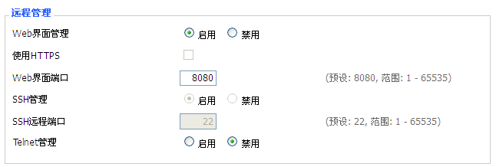
Web界面管理：此功能允许您通过互联网从远程位置管理F8L10GW。要禁用此功能，保持默认设置，就是禁用。要启用此功能，请选择启用，并使用电脑上的指定端口（默认是8080），远程管理F8L10GW。如果你还没有设置密码，您还必须为您自己的F8L10GW设置的默认密码。
要远程管理F8L10GW，进入 http://xxx.xxx.xxx.xxx:8080（x代表的F8L10GW的Internet IP地址，8080代表指定的端口），在您的网页浏览器地址栏。你会被要求输入F8L10GW的密码。
如果您使用HTTPS，您需要指定URL为 https://xxx.xxx.xxx.xxx:8080（并非所有的固件都支持SSL的重建）
SSH管理：您可以启用SSH来远程安全的访问F8L10GW。请注意，想了解SSH守护进程的设置，可以在服务页面访问到更多内容。
警告：
如果远程F8L10GW的访问功能被启用，任何人知道F8L10GW的Internet IP地址和密码，将可以改变F8L10GW的设置。
Telnet管理：启用或禁用远程Telnet功能
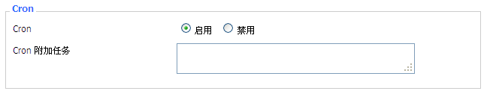
Cron：cron的子系统，是你计划要执行的Linux命令。你在实际使用中需要使用命令行或启动脚本。
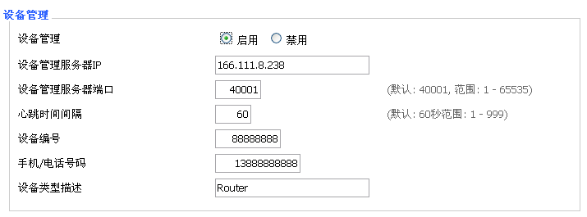
设备管理: 通过自定义开发的远程管理服务器对本台F8L10GW进行监控管理、参数配置、WIFI广告更新等。

3.3.4.2 出厂默认
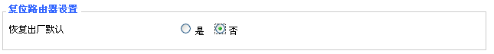
恢复出厂默认值 单击“是”按钮并保存设置，将所有配置清空恢复到出厂值。在恢复到默认设置时，您所做的所有设置都会丢失。这一功能的默认配置为“否”。 详细信息，请点击“更多”

3.3.4.3 固件升级
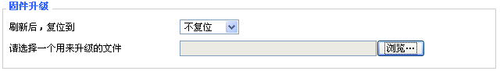
固件升级：可将新的固件加载到F8L10GW上。新的固件版本将在www.four- faith.com上发布，并可免费进行下载。如果F8L10GW没有出现问题，则无需下载更新的固件版本，除非新版本中包含您要使用的新增功能。
注意：在升级F8L10GW的固件时，可能会丢失其配置设置，因此，请确保在升级固件之前，先备份好F8L10GW的设置信息。
刷新后，复位到：如果你想在升级后重置F8L10GW的固件版本默认设置，请按一下预设设置选项。
单击浏览，选择要升级的固件文件，再点击升级按钮开始固件升级。升级固件需要花费
几分钟的时间，请不要关闭电源或按重置按钮。

3.3.4.4 备份
本页面用于对F8L10GW的配置文件进行备份或恢复。
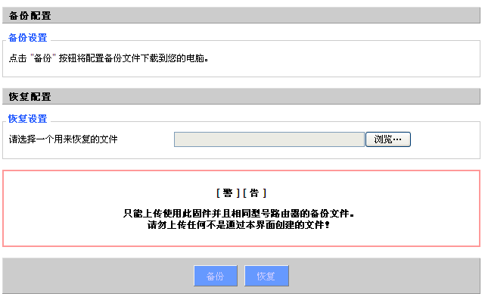
如欲对F8L10GW的配置文件进行备份，请单击“备份”按钮。之后，请按照屏幕上的说明进行操作。
如欲恢复F8L10GW的配置文件，单击“浏览”按钮，找到备份文件之后，请按照屏幕上的说明进行操作。选择好备份文件，单击“恢复”按钮。

3.3.5 状态
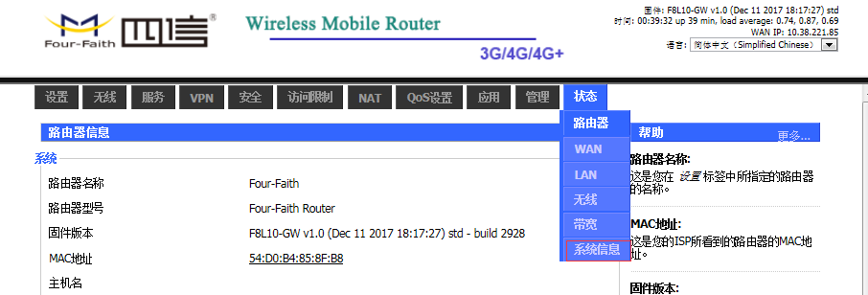
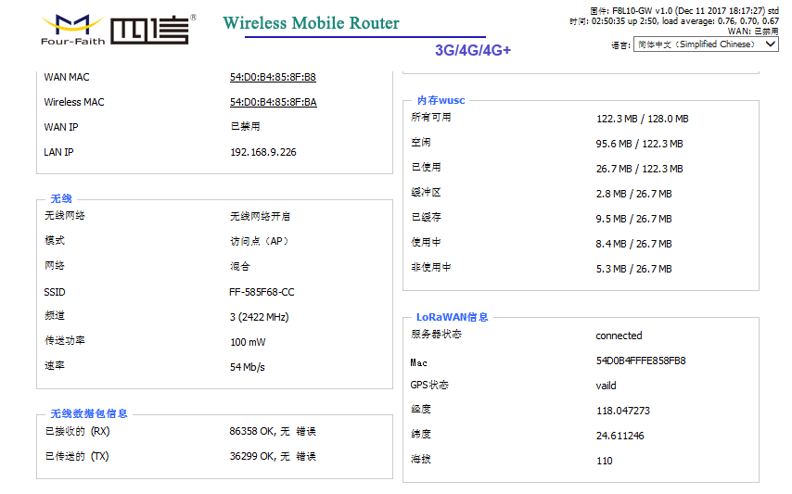

3.3.5.1 F8L10GW
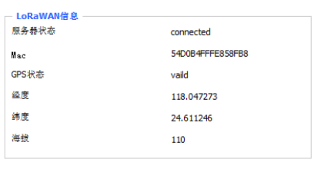

服务器状态：跟指定的LoRaWAN服务器的连接状态。
Mac： F8L10GW的MAC地址，LoRaWAN服务器对不同F8L10GW的识别码。
GPS状态： 有无GPS信号的状态指示。
经度、维度、海拔是从GPS获取的信息。

附录

通过Console的方式捕捉调试信息时，超级终端的运行步骤和配置方法(WINDOWS XP)

1.点击 “开始”→“程序”→“附件”→“通讯”→“超级终端”（或者如下图，直接点击“开始”→“运行”输入“hypertrm”启动超级终端）。
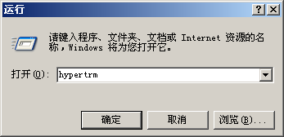

超级终端运行后的界面如下：
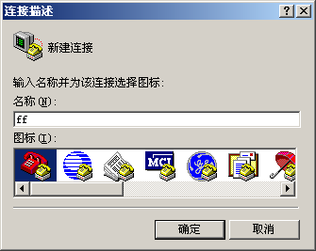

2.输入连接名，选择 ”确定”

3.选择连接到F8L10GW Console口所采用的PC实际物理串口，选择”确定”

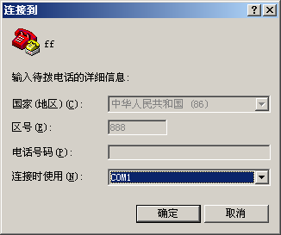

4.如下图配置超级终端，并选择 ”确定”。

通信速率：115200
数据位：8
奇偶校验：无
停止位：1
数据流控: 无

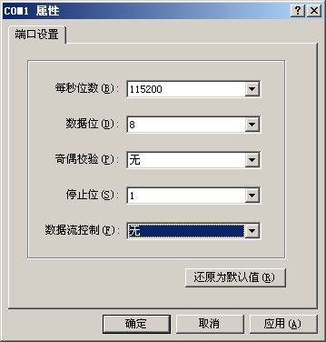
至此，超级终端正常运行起来了。
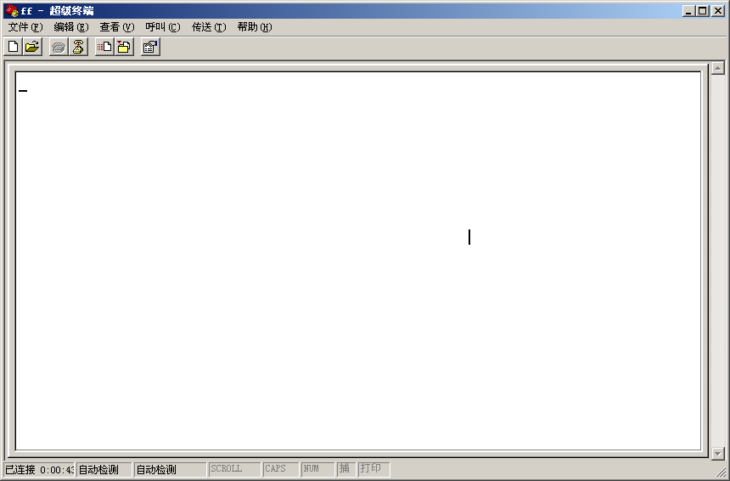
如果用户使用的是win7系统，可以在网上下载一个win7超级终端。或者其它通用的串行交互软件，使用方式类似。

